Güterzusammenlegung

Rationalisierung

Bei einer Güterzusammenlegung wird der landwirtschaftliche Besitze neu geordnet. Das wird dort notwendig, wo Höfe aus vielen, weit verstreuten Parzellen bestehen.
Durch Verhandlungen mit allen betroffenen Bauern werden die landwirtschaftlichen Flächen so umgetauscht, dass nach Abschluss des Verfahrens die jeweilige Betriebsfläche zusammenhängend an das zugehörige Betriebsgebäude anschließt.

Die folgenden Karten zeigen den „Dörnlihof“ in Endingen vor und nach der Güterzusammenlegung.

16. Abbildung (Bär 1983, 59)

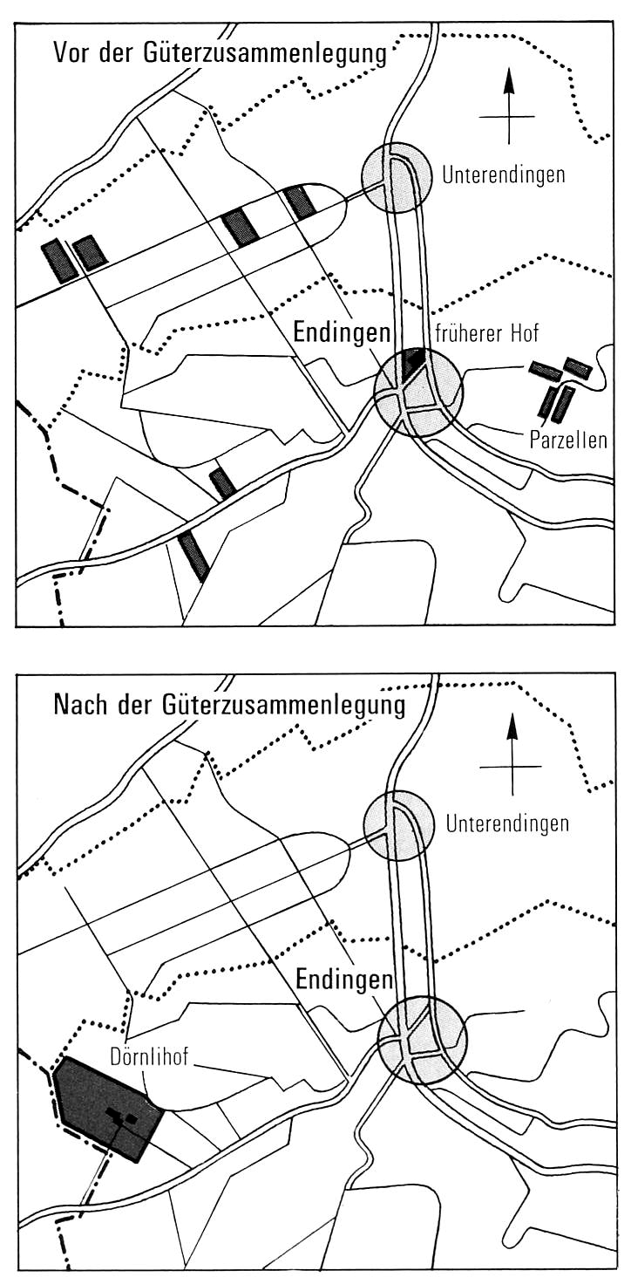
„Flurbereinigung“

Um die maschinelle Bewirtschaftung zu erleichtern werden oft Bäume, Sträucher, Gräben beseitigt und oft auch wellige Flächen planiert (ausgeebnet). Es kommt immer wieder vor, dass kleinere und größere Biotope mitbeseitigt werden.
Oft verschwinden solche landschaftliche Kleinstrukturen ganz schleichend, ohne eine Bewilligung, Jahr für Jahr ein kleines Stück nach dem anderen.

Das alles bewirkt erhebliche Verluste für die Landschaft wie auch die Tier- und Pflanzen-Welt. In fragwürdiger Weise wird das noch immer als Flurbereinigung bezeichnet.

Boden-Verbesserung (Meliorierung)

Mit diesem Begriff wird oft ein weiteres Verhalten beschönigt, welches eine Ertragssteigerung bewirken soll. Es geht dabei vor allem um die Trockenlegung von unrentablen Nassstandorten und die Umleitung von Kleingewässern.

Die Begriffe Meliorierung und Flurbereinigung werden oft nicht auseinandergehalten.
Beiden gemeinsam ist, dass in der Regel bei ihrer Durchführung erhebliche Umwelt-Einbußen in Kauf genommen werden. Dazu zählen vor allem die Zerstörung naturnaher Bestände, also schützenswerte Biotope.

Flächen-Zukauf

Viele Bauern sind nicht unglücklich über die Schließung anderer Betriebe. Sind sie in der Lage das nötige Geld aufzubringen, dann nützen sie Betriebs-Versteigerungen in der Umgebung, um ihre eigene Nutzfläche zu vergrößern.
Die meisten der aufgebenden Betriebe sind klein. Während also kleine Betriebe verschwinden, helfen sie den großen, noch größer zu werden. In der Folge kommt es zur stetigen Zunahme der durchschnittlichen Betriebsgröße. Das zeigt die folgende Abbildung:

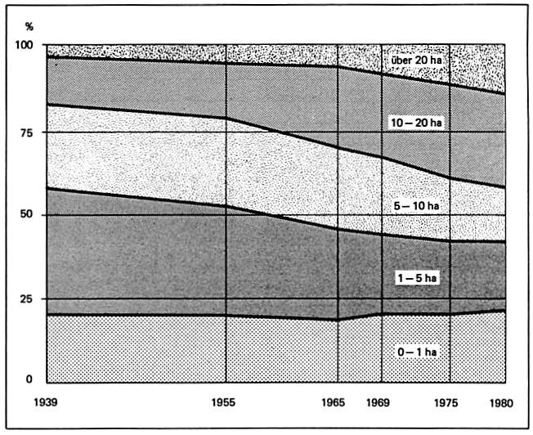

17. Abbildung
(6. Landwirtschafts-Bericht 1984, 15)

Der Trend zu immer größeren Betrieben läuft der Erfordernis des ökologischen Anbaus entgegen. Letztere sind arbeitsintensiver und sie erbringen in Form von kleinen Einheiten optimalere Ergebnisse. Deshalb gilt es sie im Hinblick auf die Umweltbelange zu erhalten.

Mechanisierung und Arbeitskräfte-Einsparung

Die schweizerische Landwirtschaft hat eine große Produktivitätssteigerung hinter sich. Immer weniger Betriebe produzieren immer mehr Agrarprodukte.

In den letzten fünfzig Jahren hat sich die Zahl der hauptberuflich in der Landwirtschaft Tätigen halbiert.

Erwerbstätige in der Land- und Forstwirtschaft

1890 488’000
1910 477’000
1930 413’000
1950 355’000
1970 230’000
1980 191’000
1990 146’000

(Angaben aus:
Bär 1983, 235 und Burri 1998, 321)

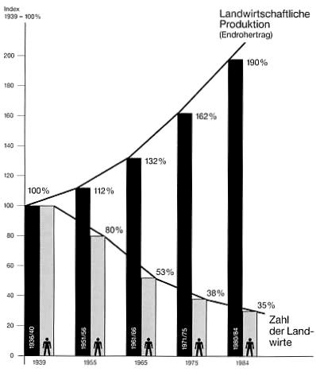

18. Abbildung (Strahm 1988, 145)

War früher die Nahrungsmittel-Knappheit ein Problem, so sind es heute die Überschüsse. Zuzeit wird auf einer Hektar doppelt soviel erzeugt wie vor sechzig Jahren.

Nicht jeder Bauer begrüßte die zunehmende Mechanisierung. Viele empfanden sie als Zwang. Sie drängte sich auf, um die Produktions-Kosten tief und damit die Erzeugnisse absatzfähig zu halten. Nur so glaubten viele Landwirte ihren Betriebe, bei einem zufriedenstellenden Einkommen, weiterführen zu können.

Die folgende Schilderung aus den siebziger Jahren zeigt die Verlockungen und den Mechanisierungs-Druck, dem die Bauern während Jahrzehnten ausgesetzt waren.

„Der „Dörnlihof“ ist ein sogenannter Familienbetrieb. Das Bauernehepaar muss die ganze Bewirtschaftung selber besorgen (Einmannbetrieb), denn Knechte und Mägde sind nicht mehr ohne weiteres zu finden. Dafür erleichtern Maschinen dem Bauern unserer Tage die Arbeit. Das Futter wandert von Maschine zu Maschine – von der Mähmaschine zu Maishäcksler, zum Traktoranhänger mit Rollboden, zum Fördergebläse – und landet schließlich im Silo, ohne von einer menschlichen Hand berührt worden zu sein.“ (Bär 1983, 60)

„Der Maschinenpark ist vielseitig und stellt ein beträchtliches Vermögen dar: Traktor, Zweischarpflug, Egge, Motormäher, Einzelkornsägegerät, Ladewagen, Maishäcksler, Kippanhänger, Düngerstreuer, Motorspritze für Chemikalien“ und so manches mehr (Bär 1983, 61).

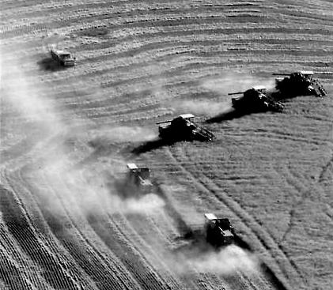

19. Abbildung (Seymour, 1988, 49)

Mit dem Einzug der Elektronik auf dem Bauernhöfen sind diese Abläufe noch einfacher und gleichzeitig komplexer geworden. Anders ausgedrückt, solange die Geräte reibungslos funktionieren, helfen sie Arbeit einzusparen. Im Störfall aber muss ein Spezialist herbeieilen um den Schaden zu beheben.

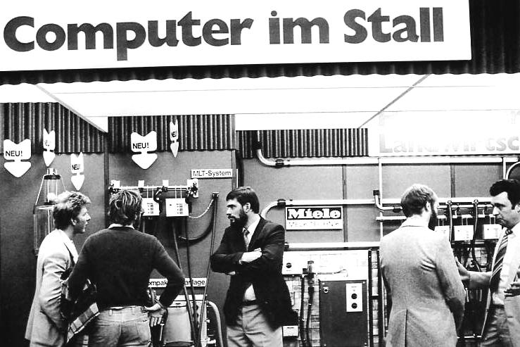

20. Abbildung (Meyer, 1988,133)

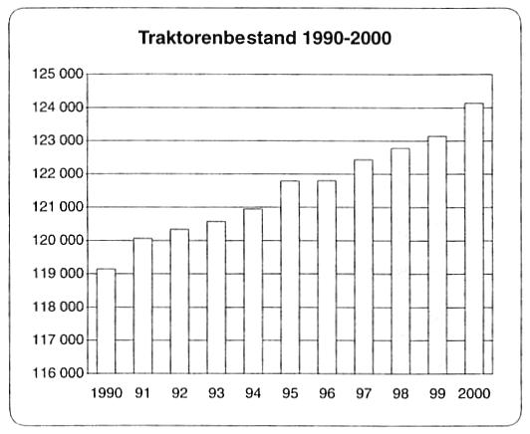

21. Abbildung (Bundesamt für Statistik 2001, 24)

Fragen:

Der „Dörnlihof“ in Endingen besteht heute aus einer einzigen großen Landwirtschaftsfläche, die den Hof umgibt. Wie war das früher ? (Antwort in ganzen Sätzen)

Fällt Ihnen eine Erklärung ein, weshalb die Anzahl der Kleinst-Betriebe (< 1 Ha) über all die Jahre ziemlich gleich geblieben ist ? (Antwort in Satzform)

Wie viele Prozente der landwirtschaftlichen Betriebe war 1980 größer als 20 Ha ?

Weniger Bauern produzieren heute mehr als früher. Sind sie fleißiger geworden ?
Oder gibt es „versteckte Helfer“, welche ehemalige Arbeitskräfte ersetzen.
Suchen Sie zwei Gründe für die Ertragssteigerungen.

